El último cuarto del siglo XIX y los primeros diez años del siglo XX, nos muestran, en la historia de la humanidad, uno de los fenómenos más controvertidos del siglo XIX.
Las naciones se alinearon bajo la idea de incrementar sus posiciones terrestres y mercados comerciales, influidos por la necesidad de completar la evolución que llevaba adelante el capitalismo luego de la acumulación de capitales realizada durante la primera mitad del siglo XIX.
Los anhelos de las potencias europeas para expandir su producción industrial con la mayor cantidad de réditos posibles, aunado a la confirmación ideológica de que la modalidad del sistema capitalista ya había cambiado, convirtiéndose éste en sus nuevas formas de explotación vinculadas con la superproducción y por ende la saturación de los mercados conocidos y explotados, nos muestra una intención manifiesta por conquistar todo aquello que permitiera acrecentar el poder de la nación, sometiendo de distintas formas, todos los rincones de la tierra.
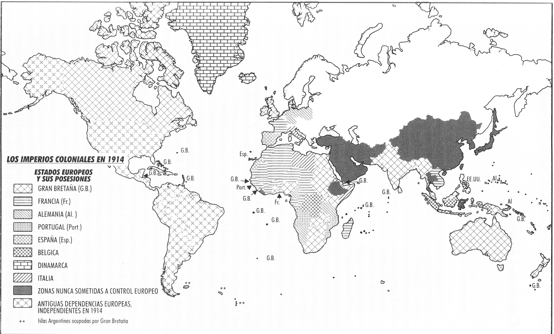

Texto 1: EXPANSIÓN CAPITALISTA: IMPERIALISMO

No quedó parte por conquistar, la expansión imperial fue contundente y sometió a los pueblos explotados a su obediencia a la nación imperialista de turno, sin importar las distintas culturas y las diversas formas de entender el mundo por parte de aquellos que fueron atropellados por las “bayonetas” del Imperio.

La consolidación del gran capitalismo, la expansión y complicación internacional de los intereses, así como las conexiones de los grandes sectores emprendedores, consagran la hegemonía y trascendencia del proceso de mundialización de la economía capitalista, que impondría sus pautas y el predominio de sus poderosos núcleos dominantes a los más diversos confines de todos los continentes. Así, paralelamente al fabuloso auge de Europa occidental y de los Estados Unidos, junto con la aparición de dinámicas novedades como la nipona, se dibujaría plenamente el proceso de supeditación de las grandes zonas de economía subdesarrollada a los intereses y objetivos de los grandes capitalistas, que contarían decisivamente para el logro de sus fines no sólo con el papel de influencia y coacción política y diplomática de las grandes potencias a las que se encontraban vinculadas, sino incluso con la abierta intervención militar de estos mismos estados, afirmando y garantizando la solidificación del papel hegemónico de los grandes financieros e industriales a lo largo y ancho del planeta.

Explica la cita subrayada.

De qué manera se da la SUPEDITACIÓN de las zonas subdesarrolladas a las zonas imperialistas.

HISTORIA UNIVERSAL, El siglo XIX en Europa y Norteamérica, Tomo 17, pág 202-203, Ed. Salvat, Madrid, 2004


Texto 2: Causas económicas

Los partidarios de las motivaciones económicas como causa fundamental de la expansión colonial se centran en dos aspectos: las necesidades comerciales y la necesidad de inversión de capitales.
El primer aspecto, el imperialismo comercial, se refiere a que la causa de la expansión europea fue la búsqueda de mercados susceptibles de recibir productos de la metrópoli y de facilitar el abastecimiento de materias primas necesarias para la industria.
(…) el imperialismo contemporáneo surgió cuando la industria de los países desarrollados llegó a un grado de crecimiento que hizo necesaria la búsqueda de nuevos mercados para sus productos, de abundantes materias primas y de espacios económicos donde pudiesen dar rentabilidad a sus capitales excedentes. Estas condiciones sólo se encontraban en países lejanos, atrasados, sin medios técnicos y demasiado débiles para poder oponerse al asalto de la Europa industrializada.

Responde:
- ¿Qué razones llevaron a loe europeos a expandirse?



Texto 4: “Negro”, artículo del “Grand dictionnaire Universel Larousse du XIX siècle”, 1872
●●●
Texto 3: JUSTIFICACIONES DEL DOMINIO EUROPEO
Una justificación del colonialismo: la superioridad del hombre blanco
Se hicieron las deducciones generales siguientes:
Hay razones tan buenas para clasificar al negro como una especie diferente del europeo como las hay para hacer del burro una especie diferente de la cebra; y si tomamos en consideración la inteligencia, hay una diferencia mayor entre el negro y el anglosajón que entre el gorila y el chimpancé.
Las analogías entre los negros y los monos son más grandes que entre los monos y los europeos
El Negro es inferior, intelectualmente, al hombre europeo.
El negro es más humano en su natural subordinación al hombre europeo que bajo cualquier otra circunstancia.
El negro tan solo puede ser humanizado y civilizado por los europeos.
JUNT, J.: Sesión científica de la Sociedad Antropológica de Londres, 1863.

●●●

.Es un hecho incontestable que los negros tienen un cerebro más livianoy menos voluminoso que el de la especie blanca. Pero esta superioridad intelectual ¿nos da a los blancos el derecho a reducir a la esclavitud a la raza inferior? No, y mil veces no.
Si los negros se acercan a ciertas especies animales por sus formas anatómicas, por sus instintos groseros, se distancian y se aproximan a los blancos en otros aspectos que cabe tener en cuenta. Están dotados de la palabra y gracias a la palabra podemos tener con ellos relaciones intelectuales y morales […]. La inferioridad intelectual de los negros, lejos de conferirnos el derecho a abusar de su debilidad, nos impone el deber de ayudarlos y protegerlos.

Texto 5: Carta de Cecil Rhodes, colonizador de África, en 1895.
Ayer fui al Est End de Londres (barriada obrera) y asistí a una asamblea de desocupados. En la reunión escuché muchos discursos exaltados que no hacían sino pedir pan, pan y pan. Al volver a casa estuve reflexionando sobre lo que había oído y me convencí más que nunca de la importancia del imperialismo […]
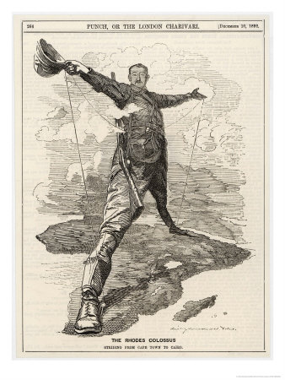La idea que tengo representa la solución al problema social, es decir, con tal de salvar a cuarenta millones de británicos de la guerra social, nosotros, los políticos colonialistas, tenemos que tomar posesión de nuevos territorios para colocar el exceso de población, para encontrar nuevos mercados donde vender los productos de nuestras fábricas y nuestras minas […] Si no queréis la guerra civil tenéis que convertiros en imperialistas.

Texto 6: La Raza Superior
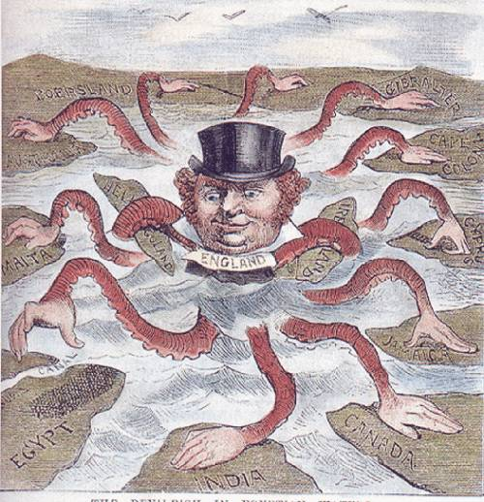Es la británica la más grande de las razas dominantes que el mundo ha conocido y, por consiguiente, el poder determinante en la historia de la civilización universal. Y no puede cumplir su misión, que es crear el progreso de la cultura humana, si no es merced a la expansión de la dominación inglesa. El espíritu del país tendrá fuerzas para cumplir esta misión que nos ha impuesto la Historia y nuestro carácter nacional. [...] El Imperio británico, firmemente unido, y los Estados Unidos deben juntos asegurar la paz del mundo y asumir la pesada responsabilidad de educar para la civilización a los pueblos retrasados.
Joseph Chamberlain al frente del Ministerio de Colonias británico, en 1895.

VISIÓN DEL COLONIZADO
Texto 7: de religiones superiores e inferiores
"Ustedes los blancos presumían que éramos salvajes... Cuando cantábamos nuestras alabanzas al Sol, a la Luna o al Viento, ustedes nos trataban de idólatras. Sin comprender, ustedes nos han condenado como almas pérdidas, simplemente porque nuestra religión era diferente de la vuestra. Nosotros veíamos la Obra del Gran Espíritu en casi todo: el Sol, la Luna, los Árboles, el Viento y las Montañas; y veces nos aproximábamos de El a través de ellos: ¿Era eso tan malo? Yo pienso que nosotros creemos sinceramente en el Ser Supremo, de una fe más fuerte que muchos blancos que nos han tratado de paganos. Los Indios viviendo del lado de la Naturaleza y del Maestro de la Naturaleza, no viven en la oscuridad."
Tatanga Mani o Búfalo Caminante (1871-1967).

Texto 8: Explotación colonial
"La colonización tiene su faceta positiva y su faceta negativa. Por una parte, es evidente que ha favorecido el desarrollo de un proceso natural de totalización del mundo. En ese sentido, gracias a la colonización se ha ido creando, siglo tras siglo, la civilización entendida como universal. Sin embargo, por otra parte, la explotación que implica el hecho colonial, hace de un fenómeno nefasto.
En realidad, en cualquier época, la colonización ha comportado aspectos muy negativos. Basta con analizar, como ejemplo, la historia de África. (... ) Hasta mediados del siglo XIX, los árabes y europeos organizaron el comercio humano llamado «trata de negros». (... ) Se calcula que ese genocidio provocó cien millones de muertos. Yo creo que fueron doscientos millones. Se trata del genocidio más brutal de la historia. El mal causado al África negra es el terrible que jamás se haya causado a una etnia.
Y, sin embargo, insisto en el hecho de que la colonización ha comportado algo positivo en sentido de que a los pueblos africanos nos ha permitido entrar en el mundo moderno. El proceso colonizador nos ha aportado aspectos culturales que, a pesar de ser extranjeros, cabe considerar como fecundos."
Leopoldo Sédar Senghor. Presidente de Senegal de 1960 a 1980.

